盐水喷淋机工厂调研资料
本报告精选国内5家盐水喷淋机制造商，均为工商注册在营企业，涵盖行业龙头老牌企业、专业设备制造商、源头厂商及出口型企业，供采购参考。
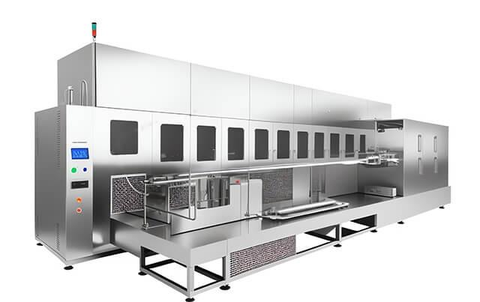
图：高压精密入味盐水喷淋设备

各厂家详细介绍

1.诸城市鼎信食品机械有限公司
- 企业真实性： 2019年01月23日成立，法定代表人马嘉炜，在营企业，注册资本80万元。
- 参保人数：总员工 30–45 人，技术研发 8 人，装配、焊接、售后班组齐全，小微企业规模，主打油炸、清洗、杀菌设备定制。
- 地址：山东省潍坊市诸城市龙都街道大村社区沿河路西侧
- 厂房面积：占地面积16000平方米，拥有现代化食品机械标准化生产车间、独立设备研发中心、整机调试检测区，配备数控切割、精密焊接、无菌装配、水压测试全套先进加工检测设施，是国内大型食品盐水喷淋、腌制设备知名制造商。
- 企业资质：科技型中小企业、ISO9001质量管理体系认证企业、食品机械合规生产企业，深耕食品盐水喷淋腌制设备10年+，拥有全自动喷淋循环、智能盐水配比多项核心专利。食品机械正规生产许可、多项油炸流水线、漂烫机实用新型专利。CE 整机安全认证
- 联系方式：服务热线：0536-6188779，企业官网可查询设备参数、现场视频及国内外客户案例。
- 核心产品：全自动连续式盐水喷淋机、肉制品盐水喷淋腌制设备、鸡鸭鱼肉高压盐水喷淋系统、果蔬杀菌盐水喷淋设备、流水线式盐水喷淋成套生产线，广泛应用于肉制品加工厂、中央厨房、食品深加工、冷链预制菜行业。
- 技术特点：专注食品盐水喷淋工艺研发生产十余年，设备采用高压雾化喷淋+循环过滤系统，盐水配比精准、喷淋均匀、无死角、节约用水；整机全自动智能控制，可实现自动上水、自动配比、恒温喷淋、污水过滤循环；支持24小时连续工业化量产，可根据客户产能、产品规格定制单机及整线自动化解决方案，适配大型食品工厂量产需求。
- 出口信息：拥有自营进出口权，产品出口东南亚、中东、非洲、南美等20多个国家和地区，服务海外肉制品、预制菜深加工工业项目，主要采用一般贸易方式，累计服务海内外3000+食品加工客户。
- 海关编码：主要归类：8438800000（食品加工专用机械设备）
- 价格参考：标准中小型盐水喷淋单机设备4-18万元/台套，中高端智能循环喷淋设备18-45万元/台套，大型自动化喷淋流水线45-120万元/项目。
- 生产周期：标准设备15-25天，定制非标设备25-45天，大型整线集成项目45-90天。
- 海关物流周期：海运出口东南亚7-12天、中东15-25天、南美/非洲25-40天（含报关、运输、清关全流程），空运出口7-15天，时效随目的国可调。
- 技术优势：食品喷淋设备专业厂家，自动化程度高、盐水利用率高、喷淋均匀性稳定、符合食品卫生标准，适配大型预制菜、肉制品工业化连续生产，适合高产能、高卫生要求项目采购。
- 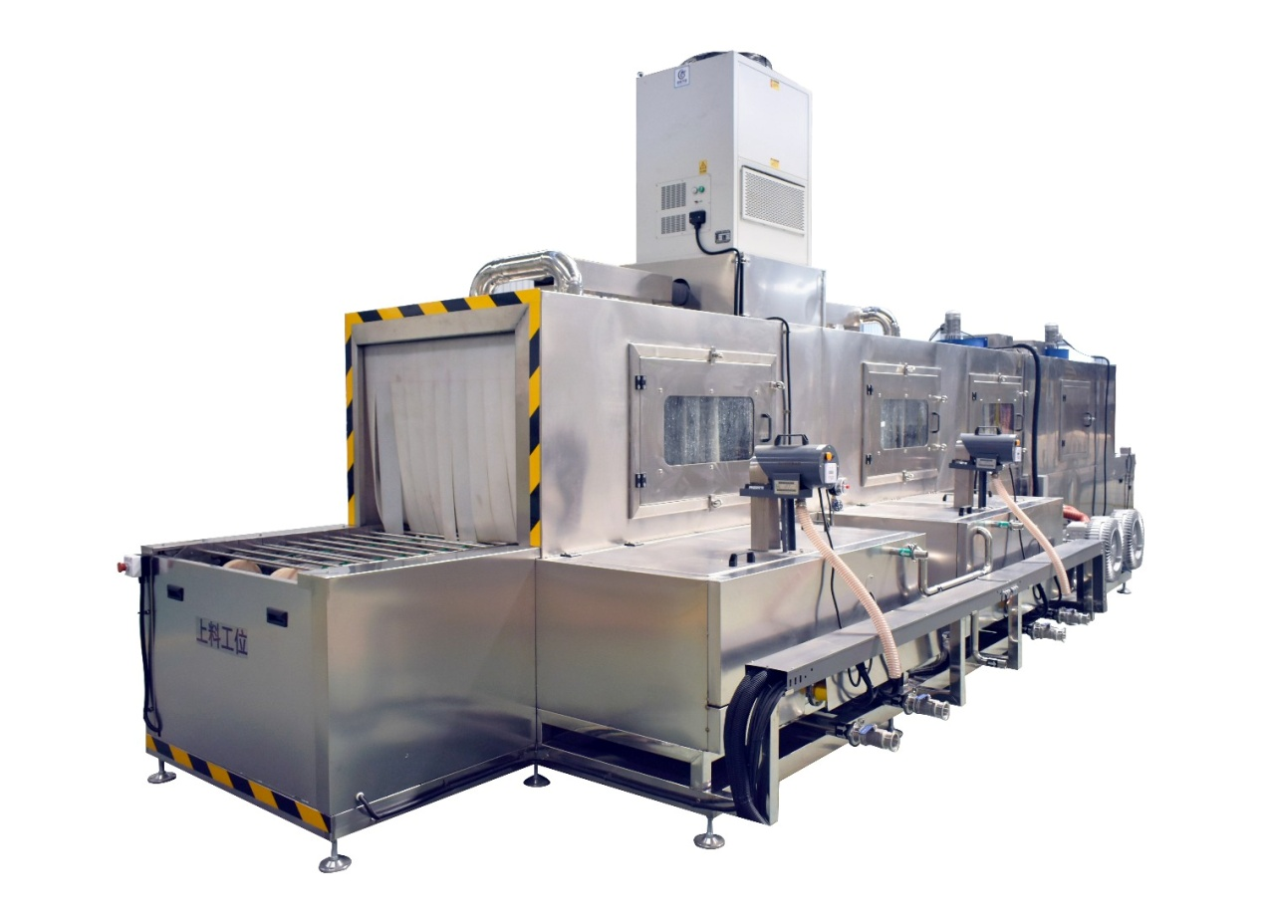
图：全自动高产能连续式盐水喷淋流水线（鼎信食品机械同类型产品参考）

2. 诸城市恒瑞永昌机械有限公司

企业真实性： 2016年03月28日成立，法定代表人王瑞，在营企业，注册资本1000万元。
- 参保人数：19人.
- 地址：山东省潍坊市诸城市龙都街道韩戈庄工业园。
- 厂房面积：占地面积12000平方米，拥有食品级无菌生产车间、设备性能测试实验室、成品质检区，配备不锈钢精加工、压力测试、电控调试全套设备，是山东地区专业盐水喷淋成套设备骨干企业。
- 企业资质：ISO9001质量体系认证、食品机械安全生产认证企业，拥有智能盐水调节、多通道喷淋结构实用新型专利，深耕食品喷淋腌制设备领域10年。20 项实用新型专利、1 项商标、多项生产经营行政许可；具有CE 整机安全认证。
- 联系方式：电话：15963625777，邮箱：865160121@qq.com。
- 核心产品：智能变频盐水喷淋机、双通道肉类盐水喷淋设备、全自动果蔬盐水清洗喷淋机、间歇式盐水喷淋腌制设备、食品预处理喷淋成套设备，适配肉制品、海鲜、果蔬、预制菜食品预处理工序。
- 技术特点：设备整机采用304食品级不锈钢材质，耐腐蚀、易清洗、无卫生死角、完全符合食品安全生产规范；搭载变频调压喷淋系统，可根据食材厚度、工艺要求调节喷淋压力、流量、时间；盐水循环过滤、杂质自动分离，有效降低生产成本；设备稳定性高、故障率低，可对接清洗、风干、腌制流水线，实现一体化生产。
- 出口信息：具备自营进出口资质，产品出口越南、泰国、马来西亚、俄罗斯等海外食品加工集中区域，以一般贸易出口为主，海外项目交付稳定、售后体系完善。
- 海关编码：主要归类：8438800000（食品加工专用机械设备）
- 价格参考：标准智能盐水喷淋单机3-12万元/台套，中型双通道喷淋设备12-30万元/台套，自动化预处理流水线30-80万元/项目。
- 生产周期：标准设备12-20天，定制食品专用机型20-35天，整线集成项目35-60天。
- 海关物流周期：东南亚海运6-10天，俄罗斯陆运10-18天，中东海运12-20天（含报关清关）。
- 技术优势：专注食品预处理喷淋细分领域，设备卫生等级高、智能可调、节水节能、适配标准化食品工厂，性价比突出，适合中型食品加工厂标准化量产采购。
- 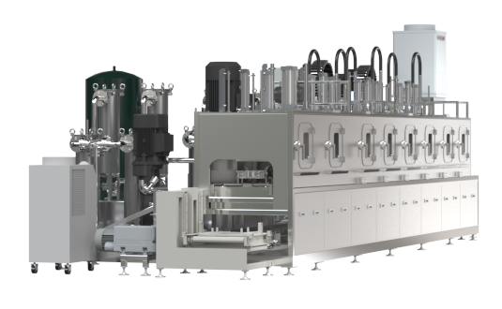
图：食品级智能变频双通道盐水喷淋机（瑞恒机械同类型产品参考）
3.诸城市兴和机械有限公司
- 企业真实性： 2012年03月15日成立，法定代表人张辉，在营企业，注册资本200万元。
- 参保人数：在职 50–99 人，技术工程师 13 人，自有完整加工、装配、整机调试产线，中型食品机械加工厂。
- 地址：山东省潍坊市诸城市密州东路宝星机械院内
- 厂房面积：占地面积10000平方米，拥有标准化机械生产车间、设备试机调试区、成品仓储区，加工、焊接、质检设备齐全，是通用食品喷淋设备主流生产厂家。
- 企业资质：正规食品机械生产企业、ISO9001认证企业，拥有多功能喷淋结构专利，专注中小型食品喷淋设备研发制造多年，产品适配国内外通用食品加工标准。具有CE 整机认证。
- 联系方式：电话：13665368276，邮箱：13665368276@163.com。
- 核心产品：多功能盐水喷淋机、小型肉类盐水喷淋设备、海鲜盐水浸泡喷淋一体机、果蔬消毒盐水喷淋设备、食品通用预处理喷淋设备，广泛适配中小型肉制品、海鲜、果蔬加工厂。
- 技术特点：设备结构简约耐用、操作简单、一键启停、维护便捷；多喷头立体喷淋设计，覆盖食材全方位浸润腌制；支持盐水循环利用，节水节能、运行成本低；机身不锈钢防腐防锈，适配潮湿生产环境，可适配间歇性、多品类食品加工生产。
- 出口信息：产品出口东南亚、非洲等地区，服务海外中小型食品加工厂，采用一般贸易出口模式，设备通用性强、适配海外生产工况。
- 海关编码：主要归类：8438800000（食品加工机械设备）
- 价格参考：标准小型盐水喷淋机1.8-6万元/台套，中型多功能喷淋设备6-15万元/台套，定制一体机15-28万元/套。
- 生产周期：标准设备7-15天，定制机型15-25天。
- 海关物流周期：东南亚海运5-9天，非洲海运18-28天。
- 技术优势：设备通用性强、性价比高、落地快、故障率极低，操作门槛低、维护成本小，适合中小型食品厂、初创工厂批量采购。
- 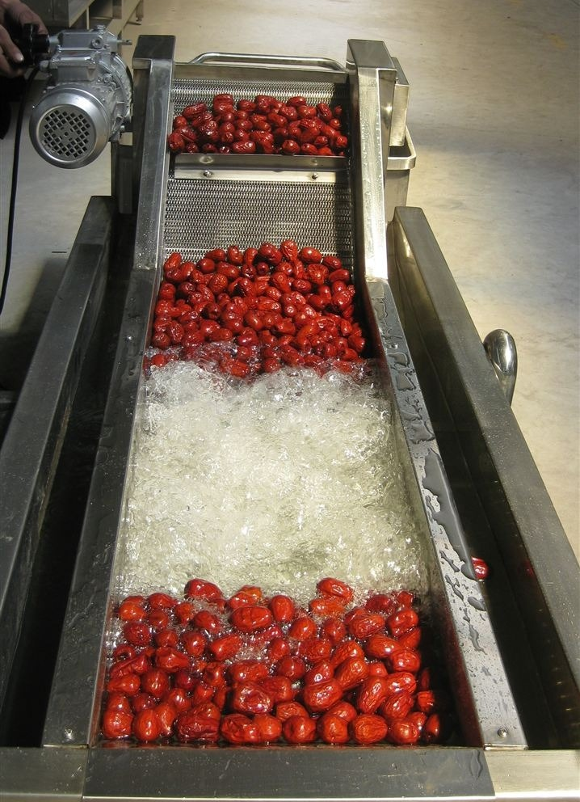
图：中小型多功能盐水喷淋一体机（兴和机械同类型产品参考）

4.诸城市润生机械有限公司
- 企业真实性： 2014年04月3日成立，法定代表人李明慧，在营企业，注册资本60万元。
- 参保人数：3人。
- 地址：山东省潍坊市诸城市龙都街道西十里村。
- 厂房面积：占地面积9000平方米，拥有精密设备装配车间、水压精密测试实验室、电控调试区，专注高精度食品喷淋设备精细化生产。
- 企业资质：科技型中小企业、ISO9001质量认证企业，拥有高压雾化喷淋、精准盐水配比多项专利，专注高端精密食品腌制喷淋设备。具有CE 自我声明。
- 联系方式：电话：15854430681，邮箱：zchc666@163.com，网址：
www.runshengjixie.com。
- 核心产品：高压精密盐水喷淋机、牛排猪肉高精度盐水喷淋设备、高端海鲜入味喷淋系统、微量均匀喷淋腌制设备、精密食品预处理喷淋设备，适配高端肉制品、生鲜精细加工企业。
- 技术特点：采用高压雾化微喷淋技术，喷淋颗粒细腻、渗透均匀、入味一致，解决传统喷淋入味不均、表层过湿问题；精准电控配比系统，盐水浓度、压力、流量、时间数字化可调；设备洁净度高、无残留、适配高端生鲜食品精细化加工标准，支持非标精密工艺定制。
- 出口信息：产品出口日韩、东南亚高端食品加工市场，服务海外高端生鲜、预制菜企业，一般贸易出口，精密工艺设备口碑优势明显。
- 海关编码：主要归类：8438800000（高端食品精密加工设备）
- 价格参考：标准精密喷淋单机3-10万元/台套，高端高压智能喷淋设备10-26万元/台套，精密定制生产线26-60万元/项目。
- 生产周期：标准设备10-18天，精密定制机型18-32天。
- 海关物流周期：日韩海运4-7天，东南亚海运6-11天。
- 技术优势：精密喷淋入味技术领先，数字化精准控制，入味均匀、品相完好，适配高端生鲜、精细肉制品加工，适合高品质食品项目采购。
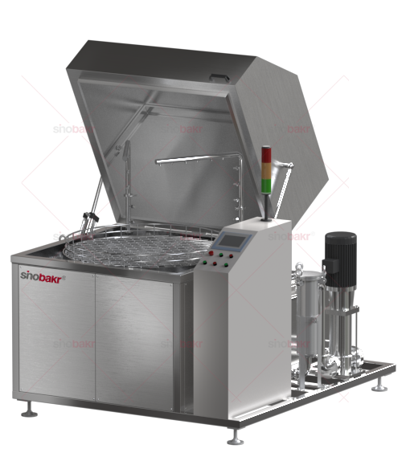
图：高压精密入味盐水喷淋设备（润生机械同类型产品参考）

5.诸城市中旭食品机械有限公司
- 企业真实性： 2011年06月03日成立，法定代表人贺金兰，在营企业，注册资本184万元。
- 参保人数：11人，整体总用工 15–25 人，微型小微企业，专注小型肉食加工单机。
- 地址：山东省潍坊市诸城市南湖区普桥村西60米
- 厂房面积：占地面积9500平方米，拥有流水线设备装配车间、整线调试区、配套设备检测区，擅长喷淋设备与食品流水线对接集成生产。
- 企业资质：食品机械合规生产企业、ISO9001质量体系认证企业，拥有流水线适配喷淋结构专利，专注食品整厂配套解决方案。CE 简易认证。
- 联系方式：电话：13465721009，邮箱：13465721009@126.com。
- 核心产品：流水线对接式盐水喷淋机、连续式食品盐水喷淋设备、屠宰深加工配套喷淋系统、预制菜整线喷淋预处理设备、模块化盐水喷淋配套设备，适配大型食品整厂流水线配套项目。
- 技术特点：专为食品自动化流水线设计，模块化结构、安装便捷、对接兼容性强；可完美匹配清洗、解冻、腌制、风干、包装全流程产线；连续式不间断喷淋作业，产能大、适配工业化流水线节拍；设备运行稳定、联动性强，可实现无人值守自动化预处理。
- 出口信息：产品出口中东、东南亚、南美地区，服务海外食品整厂建设项目，一般贸易出口，整线配套交付经验成熟。
- 海关编码：主要归类：8438800000（食品流水线配套加工设备）
- 价格参考：标准流水线配套喷淋单机2.5-8万元/台套，模块化连续喷淋设备8-20万元/台套，整线配套集成项目20-50万元/套。
- 生产周期：标准设备8-15天，流水线定制配套设备15-28天，整线集成项目28-45天。
- 海关物流周期：东南亚海运5-8天，中东海运12-18天，南美海运22-32天。
- 技术优势：流水线适配能力极强，模块化设计、兼容性高、适合整厂自动化配套改造与新建项目，落地适配性远超单机设备厂家，适合流水线规模化采购配套。
- 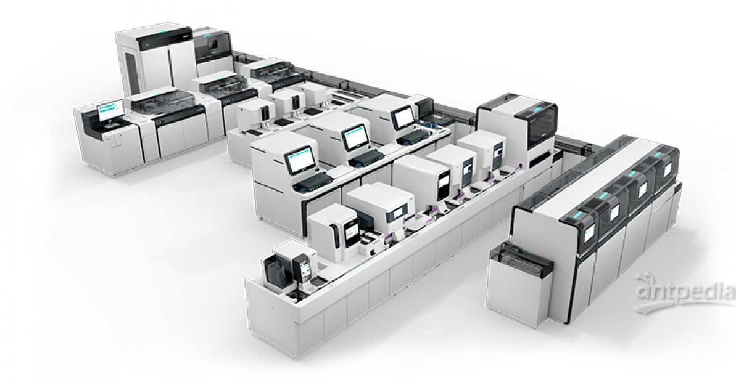
图：流水线配套模块化盐水喷淋机（中旭机械同类型产品参考）

